МБОУ «Курушская СОШ №2 им. Аскандарова Я.С.»

Утверждаю _________
директор Бахишева Ш.Х.

Отчет педагога-психолога о проделанной работе за первое полугодие 2020-2021 учебного года.
Психолого-педагогическая работа проводилась в течение полугодия соответственно с планом работы школы и планом работы педагога-психолога.
Цель работы: психолого-педагогическое сопровождение образовательного процесса. Способствовать созданию оптимальных условий для сохранения психологического здоровья субъектов образовательного процесса.
Психолого-педагогическое сопровождение учебного процесса.
Задачи:
1. Оказание своевременной психолого-педагогической поддержки.
2. Создание специальных социально-психологических условий для оказания помощи детям, имеющим проблемы в психологическом развитии, обучении и находящимся в социально-опасном положении.
3. Воспитание гражданских качеств и толерантности у подростков через организацию социально значимой деятельности.
4. Развитие умений ориентироваться в мире взрослых, занимать активную жизненную позицию, преодолевать трудности адаптации в современном обществе.
Для достижения данных задач проводилась работа в нескольких направлениях.
1. Работа с педагогическим коллективом.
2.Активное взаимодействие с учащимися.
3.Психолого-педагогический всеобуч родителей.
4.Психолого-педагогическое сопровождение предпрофильной подготовки.
5.Диагностическая деятельность.
6. Коррекционная работа.
7. Психопрофилактическая деятельность.
Диагностическое направление
В сентябре-октябре посещены уроки математики, физкультуры, русского языка и литературы, технологии во 2-4-х классах с целью наблюдения и включенного наблюдения за учащимися, испытывающими трудности в усвоении образовательной программы. По результатам наблюдений учителям дана информация о работе класса, наиболее доступных способах восприятия учебного материала. Проведена индивидуальная диагностика развития психических процессов, сформированности учебной мотивации с учащимися классов 2 «А», 2 «Б», 3 «А», 3 «Б», 4 «А», 5 «Б», 6 «А», 7 «А». С родителями некоторых учащихся проведена консультативная работа по устранению причин низкой школьной успеваемости и дезорганизации.
Совместно с классными руководителями первых классов проведена диагностика психологической готовности первоклассников к школьному обучению.

Срок реализации с 13 по 22 сентября 2020 года
Выполнила: педагог-психолог Ахмедова З.Ш.

Таблица данных:
№ | Название методики | Классы/ФИО классного руководителя
 |  | 1А | 1Б | 1В
 |  | Кулиева К.М. | Эскендарова М.К. | Джебиева Т.А.
1. | - Тест Л.А. Венгера «Мотивационная  - готовность к школьному  - обучению» | 99,3% | 99,7% | 99,5%
2. | - Графический диктант,  - разработанный Д.Б.Элькониным | 87,9% | 92,2% | 88,7%
3. | - Проверка уровня  - интеллектуального развития  - (мышления, памяти, внимания) с  - помощью «Графического  - диктанта», корректурной пробы и  - тестом Л.А.Венгера «10 слов» | 87,1% | 91,9% | 89,3%

1.Данные, полученные по первому тесту: Тест Л.А. Венгера «Мотивационная готовность к школьному обучению»
Цель: Определение внутренней позиции школьника по отношению к учению.
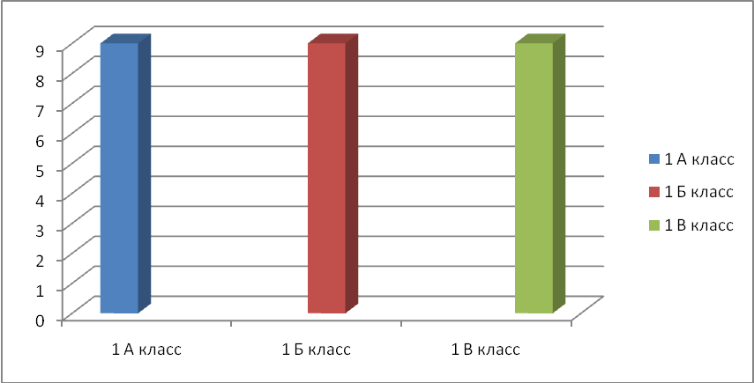
Гистограмма данных
По гистограмме данных видно, что дети имеют желание ходить в школу и самое главное они осознают важность учебы в школе для них, так как учащиеся в основном выбирают не перемены и занятия физкультуры, а наоборот другие более важные предметы.
2.Данные, полученные по второй методике: Графический диктант, разработанный Д.Б. Элькониным. Проверка уровня произвольности поведения (волевая готовность). Цель: выявляет умение внимательно слушать, точно выполнять указания взрослого, ориентироваться на листе бумаги, самостоятельно действовать по заданию взрослого.
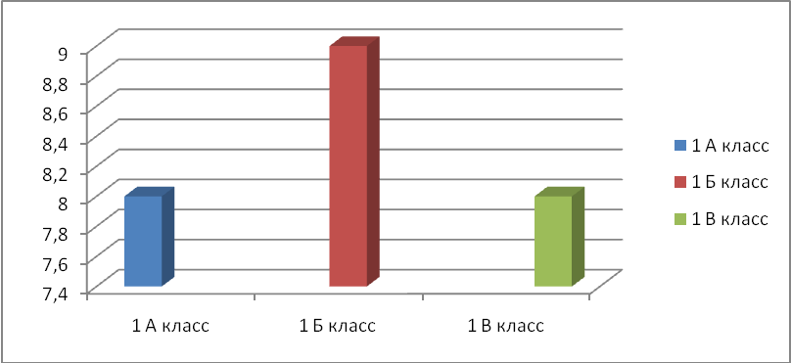
Гистограмма данных
Гистограмма данных нам показывает, что учащиеся 1 Б класса с заданием справились отлично, набрали высокие баллы и меньше ошибок. Учащиеся 1 А класса и 1 В класса плохо выполнили задание, допустив при этом много ошибок. Дети не внимательны и не усидчивы были.
3.Проверка уровня интеллектуального развития (мышление, внимание, память).
1-методика «Графический диктант». Цель: выявление способности ребенка ориентироваться в пространстве.
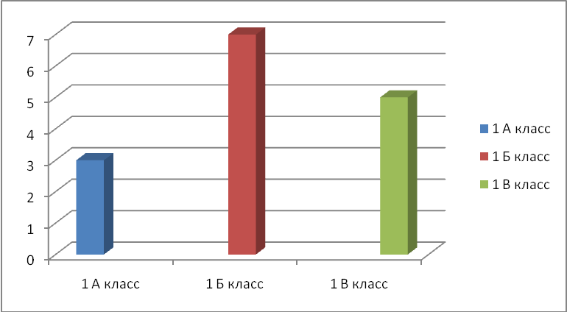
Гистограмма данных

Полученные данные свидетельствуют о том, что учащиеся 1 Б класса набрали высокий балл, с заданием справились отлично. Учащиеся остальных классов задание выполнили плохо, были не внимательны, а соответственно и ошибок много (1 А и 1 В классы).

2- тест «Корректурная проба». Цель: выявляет уровень развития внимания.
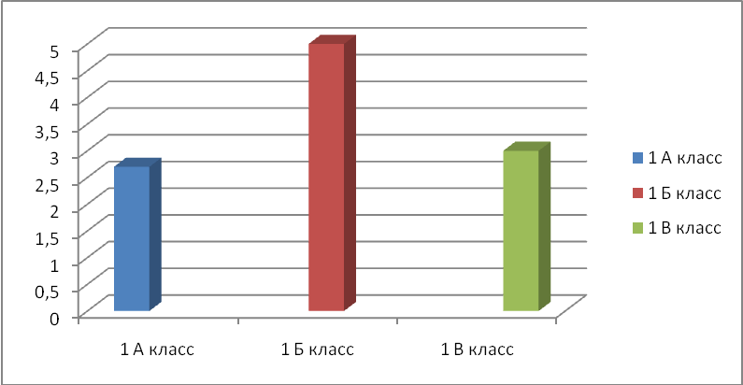
Гистограмма данных
Гистограмма данных свидетельствует о том, что самый высокий балл набрали учащиеся 1 Б класса и не плохой результат, т.е. средний балл набрали учащиеся 1 А и 1 В классов.

3- тест Л.А. Венгера «10 слов». Цель: проверить объем слуховой памяти.
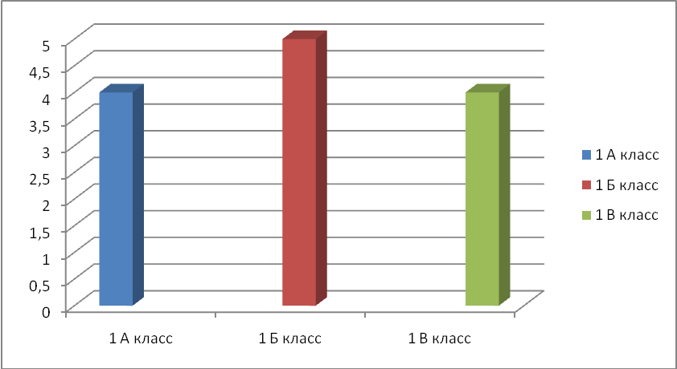
Гистограмма данных

По гистограмме данных видно, что учащиеся всех трех классов показали неплохой результат, но в очередной раз учащиеся 1 Б класса набрали самый высокий балл, баллы выше среднего набрали учащиеся 1 А и 1 В классов.
После завершения психолого-диагностического этапа была проведена индивидуальная беседа отдельно с каждым учащимся 1-х классов. Целью беседы было: определение общей осведомленности учащихся об окружающем мире. Были получены следующие данные: Учащиеся 1 Б класса легко отвечали на первые шесть вопросов, на остальные вопросы при ответе возникали затруднения, но ответы были сформулированы самим ребенком. На последний вопрос ответ был получен после подсказки психолога.
Учащиеся 1 А класса на все предложенные вопросы ответили без каких – либо затруднений, единственное на последний вопрос о том, кто больше: корова или коза? Птица или пчела? У некоторых учеников возникли затруднения, но ответы были получены, сразу же, после первой подсказки.
Учащиеся 1 В класса с легкостью ответили на первые четыре вопроса, а дальше детям потребовалась подсказка со стороны психолога, особые затруднения вызвали 9, 10 и 11 вопросы.
О полученных результатах в ходе мониторингового исследования оценки готовности учащихся 1-х классов к обучению в школе были информированы классные руководители данных классов.

В октябре проведена диагностика готовности к обучению в средней школе с учащимися 5-х классов. Выявлены учащиеся с низкой, средней и высокой степенью готовности к обучению.
Таблица данных:
№ | Методический инструментарий | ФИО кл.руководителя, Классы
 |  | Гаджиева С.Ю. | Гаджиева Н.М. | Исмаилова С.А.
 |  | 5а | 5б | 5в
1. | Методика тревожности Филлипса | 5,7% | 3,2% | 4,9%
2. | Мотивационная анкета Н.Г.Лусканова | 82,6% | 95,7% | 91,3%
3. | Индивидуальная беседа с учащимися | 72,8% | 93,9% | 80,1%
4. | Методика изучения мотивации обучения школьников при переходе из начальных классов в средние М.И. Лукьянова, Н,В.Калинина | 82,6% | 95,7% | 91,3%

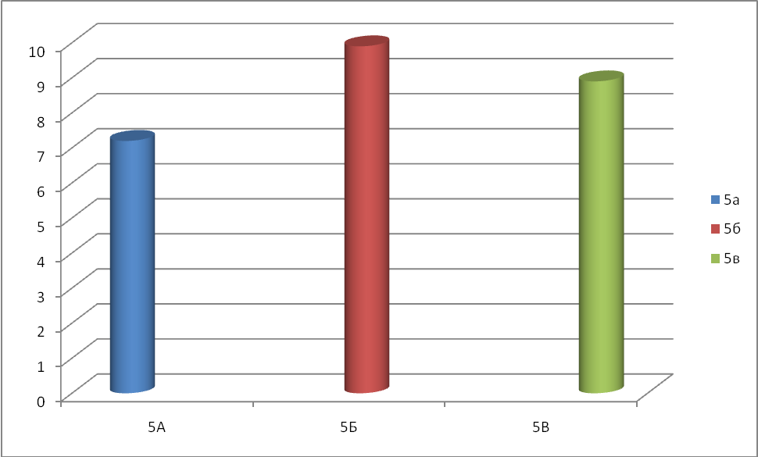
Гистограмма данных:
С учащимися, слабо подготовленными к обучению в средней школе, проведена дополнительная диагностическая работа по выявлению причин низкой готовности и соответствующая развивающая работа.

Развивающее направление
Проведена развивающая работа в малых группах с учащимися первых классов по профилактике дезадаптации и школьной тревожности (Программа развивающих занятий по проблеме школьной тревожности у учащихся 1-х классов, авторы Микляева А.В., Румянцева П.В.). Особое внимание уделено группе учащихся с низким уровнем психологической готовности к школьному обучению.
В 5-х классах проведена групповая развивающая работа по профилактике школьной тревожности (Программа развивающих занятий по проблеме школьной тревожности у учащихся 5-х классов, авторы Микляева А.В., Румянцева П.В.). С учащимися с низким уровнем готовности к обучению в средней школе проведена развивающая работа, направленная на преодоление трудностей в обучении. Занятия носят обучающий и развивающий характер.
В течение полугодия проведена развивающая работа в подгруппах 2-4-х классов по программе О.В.Хухлаевой «Тропинка к своему Я» с целью развития у учащихся коммуникативных навыков и умения понимать себя и окружающих.

Консультативное направление
За первое полугодие 2020-2021 учебного года проведено консультаций:
Всего приемов детей за первое полугодие: 44
Всего приемов взрослых 12 : из них родителей 10, работников СОШ 2
Проведено индивидуальных обследований 7
Проведено групповых диагностик 19
Проведено индивидуальных консультаций 38
Проведено групповых консультаций 12
По запросу родителей учащихся и классного руководителя 5 класса «А» проведена одна групповая консультация для родителей по результатам диагностики их детей на предмет готовности к обучению в средней школе и итогам групповой развивающей работы.

Просветительское направление
В декабре, в день открытых дверей, проведены экскурсия в кабинет психолога для будущих первоклассников и их родителей, выступление перед родителями будущих первоклассников с темой «Психологическая готовность к школе». Родителям даны рекомендации по устранению причин возможных в будущем трудностей в усвоении образовательной программы.
Кроме того, ведется ежедневный контроль над посещаемостью учащихся, наблюдение на уроках. Давались рекомендации и консультации классным руководителям, учителям-предметникам.
Мониторинг экспресс- диагностики характерологических особенностей личности по Т.В. Маталиной с уч-ся 8, 9,10 классов.
Данная методика помогает учителю в педагогической практике в целях ориентации взаимоотношений в системе: «ученик-учитель» и «ученик-класс». Каждому классному руководителю были даны рекомендации по тактике взаимоотношений с учащимися каждого типа.
В школе создана система работы по профилактике правонарушений и преступлений среди учащихся, профилактики наркомании, зависимостей и формированию здорового образа жизни детей и подростков. Ежемесячно составляются отчеты о проделанной работе по профилактике безнадзорности, правонарушений и экстремизма несовершеннолетних, воспитанию толерантного поведения и сознания подростков; Ежемесячно проводились уроки толерантности с участием представителей ПДН. Проводятся родительские собрания по вопросам предупреждения экстремистских настроений, профилактики безнадзорности и правонарушений несовершеннолетних, профилактики наркомании, зависимостей и формирование здорового образа жизни детей и подростков с участием представителей ПДН Фактов проявления экстремизма в МБОУ « Курушская СОШ № 2» не выявлено. Фактов, свидетельствующих об участии нетрадиционных для России религиозных и общественных организаций в воздействии нравственное и психологическое развитие детей, нет. В целях реализации целевой программы «Комплексные меры противодействия злоупотреблению наркотикам и их незаконному обороту» проведены мероприятия: родительское собрание, с разъяснением административной и уголовной ответственности за приобретение, хранение и сбыт наркотических средств и психотропных веществ. Встречи нарколога с педагогическим коллективом и учащимися школы, беседы со специалистами, инспекторами ПДН Хасавюртовского района, классные часы, школьная акция «Чистое сердце », мониторинг по наркозависимости для старшеклассников, профилактические занятия с учащимися группы риска. Для предупреждения правонарушений среди несовершеннолетних в школе осуществляется ежедневный контроль над посещаемостью занятий с выявлением причин пропусков и анализом на педагогических совещаниях. Важное значение имеет занятость детей по их интересам и возможностям в спортивных секциях школы, клубах и в кружках ДДТ, а также других учреждениях ДО. Интересная творческая работа с детьми осуществляется в кружках МБОУ « Курушская СОШ № 2 им. Я.С. Аскандарова» Ежегодно осуществляются медицинские осмотры учащихся. В процессе осмотров несовершеннолетних, вовлеченных наркозависимых учащихся, не выявлено. Содержание, формы и методы социально-профилактической работы ОУ направлены на формирование здорового образа жизни, воспитание нравственной основы личности каждого учащегося школы, обеспечение охраны жизни и здоровья детей, предупреждение правонарушений среди несовершеннолетних, защиту прав и достоинства ребенка, создание психологически комфортных условий жизни в учебно- воспитательном процессе. Профилактическая работа ОУ осуществлялась под руководством администрации школы во взаимодействии с органами профилактики безнадзорности и правонарушений среди несовершеннолетних на основе следующих нормативных документов:
1. ФЗ № 124 от 24.07.1998 «Об основных гарантиях прав ребенка в Российской Федерации»;
2. ФЗ от 24.09.1999 № 120 «Об основах системы профилактики безнадзорности и правонарушений несовершеннолетних»;
3. ФЗ от 25.07.2002 № 114 « О противодействии экстремистской деятельности»;
В течение учебного года велась следующая коррекционно-развивающая работа:
Проведено индивидуальных коррекционных занятий 4
Проведено групповых коррекционных занятий 8
В течение полугода велась следующая коррекционно-развивающая работа:
Мероприятия (классные часы) по формированию ценностного отношения к своему здоровью среди 5,8,9,10 классов по профилактике ВИЧ/СПИД инфекции.
Проводилась психолого-педагогическая работа с трудными подростками, в том числе: посещение семей на дому, личные беседы-консультации с родителями, тестирование детей «группы риска».
С детьми проводились профилактические беседы, индивидуальные консультации, ежедневный контроль над посещаемостью, наблюдение за уч-ся на уроках. Давались рекомендации и консультации учителям-предметникам, работающим с такими детьми и их родителями. Работа с родителями представляет собой подготовку и выступления на родительских собраниях.
Большая часть работы с родителями сводилась к индивидуальным консультациям и личным беседам по вопросам воспитания и обучения ребенка и проблемам межличностных отношений в семье.
Работа с педагогическим коллективом велась в следующих направлениях: выступление на педагогических советах.
Кроме того, за первое полугодие были проведены, совместно с социальными педагогами и педагогом – организатором, следующие внутришкольные и районные мероприятия:
- С 1 по 3 сентября акции, посвященные Дню солидарности в борьбе с терроризмом и 12летию трагедии в Беслане.
- 4 сентября с учащимися 2А класса запустили в небо белые шары в память погибшим в Беслане.
- 9 сентября был проведен Онлайн-урок «Вместе против террора!»
- 9 сентября Круглый стол «Современные практики противодействия идеологии терроризма в молодежной среде»
- 10 сентября вместе со школьной медсестрой был проведен классный час на тему: «Будь здоров»;
- 14 сентября было проведено тематическое Родительское собрание по СПТ;
- 19 сентября профилактическая беседа об «Опасностях, которые рядом…»;
- 19 сентября просмотр документального фильма, направленного на профилактику наркомании: «Секреты манипуляции. Наркомания»;
- 29 сентября классный час на тему: «Правила дорожные всем знать положено!»;
- 1 октября Мероприятие, посвященное ко Дню пожилых людей;
- 5 октября- участие в мероприятии, посвященному дню учителя;
- 6 октября Родительское собрание: «Родительский урок», посвященный теме: «Безопасный интернет, Интернет – ловушки» с участием межведомственной рабочей группы;
- 12 октября Профилактическая беседа: «Правила поведения в школе»;
- 13 октября Уроки добра: «Твори добро»;
- 13 октября Урок-тренинг: «Уверенность в экстремальной ситуации»;
- 14 октября Классный час на тему: «Безопасный интернет»;
- 15 октября Онлайн – тест: «Безопасный интернет»;
- 16 октября классный час о «Правилах безопасного поведения в сети Интернет»;
- 17 октября просмотр документального фильма: «ИЗГОЙ»;
- 19 октября акция: «Чистый район без наркотиков»;
- 20 октября акция - челлендж: «Твой выбор»;
- 21 октября Изучение микроклимата в классе (5 а,б,в,);
- 22 октября УРОК ЗДОРОВЬЯ: «Курить – здоровью вредить!» (9 а,б,в,г,) совместно со школьной медсестрой;
- С 23-26 октября СПТ с 7-11 классы совместно с соц.педагогом;
- 23 октября среди 8-х классов Квест-игра: «Мы здоровое поколение»;
- 25 октября с соц.педагогом был проведен классный час на тему: «Буллинг в школьной среде»;
- 27 октября классный час ко Дню народного единства России на тему: «Сила России – в единстве народов»;
- 28 октября Челлендж: «Мое слово против коррупции»;
- 4 ноября Классный час: «Сила России – в единстве народов!»

- 16 ноября- акция, посвященная Международному дню толерантности.
- 23 ноября- в рамках всероссийского Дня правовой помощи детям, а так же в целях профилактики правонарушений среди подростков, провели беседу среди учащихся 8-11 классов на тему: «Права и обязанности несовершеннолетних», совместно с инспектором ПДН и участковым.
- 26 ноября- участие в мероприятиях, посвященных Дню матери.
- 1 декабря- акция, посвященная Всемирному дню борьбы со СПИДом.
- 12 декабря- участие в мероприятии, посвященном Дню Конституции РФ.
- В течении полугодия проведены мероприятия по профилактике детского суицида, наркомании и правонарушений среди несовршеннолетних.

Отчет
о реализации «Комплексного плана противодействия идеологии терроризма в Российской Федерации на 2019-2023 годы
в Республике Дагестан» в 2020 году
за 4 квартал 2020 года
МБОУ «Курушская СОШ №2 им. Аскандарова Я.С.»
Мероприятия по разъяснению сущности терроризма и его общественной опасности, формированию стойкого неприятия обществом, прежде всего молодёжью, идеологии терроризма в различных её проявлениях
- Наименование образовательной организации МБОУ(с.Курушская СОШ№2)
№ | № пункта Комплексного плана | Наименование мероприятия | Прикрепить ссылку на информацию по проведенному мероприятию  (на сайте школы) | Приглашенные лица | Ответственные исполнители | Общий охват учащихся | Количество детей «группы риска», участвовавших в данном мероприятии
1. | 2.1.4 | Вместе против террора! Онлайн-урок | kurush_sosh2_vr | Директор Курушской СОШ №2 Бахишева Ш.Х.; Кл.рук. 5 б класса Гаджиева Н.М.; Педагог- психолог Ахмедова З.Ш.; | Зам Точкой роста Азадова Н.А. | 12
2. | 2.1.5;  2.1.6; | Круглый стол: «Современные практике противодействия идеологии терроризма в молодежной среде» | kurush_sosh2_vr | Директор Курушской СОШ №2 Бахишева Ш.Х.; Зам.дир по ВР Юсупова С.М.; | Зам. Точкой роста Азадова Н.А. | 43
3. | 2.1.5 | Классный час «Мы против террора, мы за мир» | kurush_sosh2_vr | Зам.дир по ВР Юсупова С.М. | Классные руководители  1-11 классов | 572
4. | 2.4.5. | Урок-тренинг: «Уверенность в экстремальных ситуациях» | kurush_sosh2_vr |  | Педагог-психолог Ахмедова З.Ш.
- Наименование образовательной организации МКОУ(с.Курушская СОШ№2)
1. | 2.4.7 | Родительский урок, посвященный теме: «Безопасный интернет». | kurush_sosh2_vr | Зам дир по ВР Юсупова С.М.; Директор Молодежного Центра Хасавюртовского района Адилова Дженнет; Начальник ПДН МВД России по Хасавюртовскому району Тинамагомед Магомедов и инспекторы ПДН по Хасавюртовскому району Вагабова Танзиля и Шавхалов Рамазан; Главный специалист по национальной политике Управления культуры Умаров Ислам; | Педагог-психолог Ахмедова З.Ш.; Соц.педагог Акбарова С.И.; | 30
2. | 2.4.7 | Родительское собрание по профилактике правонарушений в молодежной среде | kurush_sosh2_vr | Глава села Юсупов Р.П.; Имам села Панахов Азим-хаджи; Директор школы Бахишева Ш.Х.; Зам.дир по УР; Тренера спортивных секций; Депутаты районного собрания; | Зам.дир по ВР, педагог-психолог, соц.педагог; | 38
…
ИТОГО
Количество проведенных мероприятий (указать формы мероприятий, например, классные часы_3_/беседы_0_/встречи с представителями правоохранительных органов__0 и т.д.) |  |  |  | Количество приглашенных лиц  (представителей религиозных организаций__/общественных организаций___/деятелей культуры и искусства___/правоохранительных органов___ и т.д.) |  | Количество охваченных учащихся (общий охват/дети «группы риска»)
4 |  |  |  | 1

Форма 2

Отчет
об использовании в образовательных организациях информационно-методических материалов по противодействию терроризму и экстремизму, представленных на сайте Минобрнауки РД
за 4 квартал 2020 г.

Наименование муниципалитета
- Наименование образовательной организации МБОУ(с.Курушская СОШ №2)
№ | Наименование использованного материала | В каком мероприятии использован информационный материал  (форма мероприятия) | Дата  проведения | Класс/количество учащихся (указывается класс/количество учащихся)
1. | Тест «Выявление  уровней гражданской  идентичности  учащейся молодежи | Психолого –  педагогическая диагностика | 03.10.2020г | 9 – 11 классы, 58 учащихся
2. | Экспресс – опросник  «Индекс толерантности» | Психологическое тестирование | 07.10.2020г. | 9 – 11 классы, 65 учащихся
3. | Диагностика  «Этническое  самосознание и его  трансформация в  условиях межэтнической  напряженности» | Психологическое просвещение | 12.10.2020г. | 9 – 11 классы, 59 учащихся
- Наименование образовательной организации МКОУ(с.Курушская СОШ№2)
4. | Диагностика «Риски  Возникновения межэтни-  -ческих и межконфессио-  -нальных конфликтов» | Психологический тренинг | 16.10.2020г. | 9 – 11 классы, 62 учащихся
.
…
ИТОГО
№ | Общее количество использованного материала за отчетный период | Общее количество проведенных мероприятий | Общее количество охваченных учащихся
 | 4 | 4

Форма 3
Отчет
о проведенной индивидуально-профилактической работе с детьми членов НВФ,
обучающихся в образовательных учреждениях за 4 квартал 2020 г.
Наименование муниципального образования
- Наименование образовательной организации МБОУ (с. Курушская СОШ №2)
№ | ФИО подростка, с которым проводилась работа | Дата  мероприятия | Форма мероприятия | ФИО/должность ответственных исполнителей (зам. директора по ВР, классные руководители и т.д.) | ФИО/должность участников данных мероприятий (представители правоохранительных органов, администраций МО районов и городских округов, психологи и т.д.)
1. | Шахпазова Хадижат Ильмудиновна | 07.10.2020г. | Психолого-педагогическая диагностика | Педагог-психолог Ахмедова З.Ш. | -
2. | Шихрагимова Мардия Джумартовна | 10.10.2020 | Беседа | Соц.педагог Акбарова С.И.
….
- Наименование образовательной организации (№ СОШ)
1. | Ханбабаев Абубакр Нуралиевич | 12.10.2020г. | Психологическое консультирование | Педагог-психолог Ахмедова З.Ш. | -
2.
…
- Наименование образовательной организации (№ СОШ)
1. | Шахпазов Абдурахман Ильмудинович | 16.10.2020г. | Беседа | Соц.педагог Акбарова С.И.
2.
…
ИТОГО
№ | Количество детей членов НВФ  (всего в МО: дошкольники/школьники/студенты) | Количество детей членов НВФ,  охваченных данными мероприятиями  (за отчетный период) |  |  | Количество проведенных мероприятий с участием детей членов НВФ  (за отчетный период)
 | 4 | 3 |  |  | 244

ФИО, контактные данные исполнителя
Педагог-психолог МБОУ «Курушская СОШ №2 им. Аскандарова Я.С.»
Ахмедова З.Ш. 8 9288684036

Выводы:
В течение полугодия велась планомерная работа по психолого-педагогическому сопровождению образовательного процесса.
Практически, все, что запланировано – выполнено. За этот год в кабинете психолога пополнилась методическая копилка, оформлена подписка на журнал «Школьный психолог».
Большим плюсом в работе была согласованность в работе с администрацией школы. Помощь в организации и проведении психологических занятий.

Педагог-психолог: Ахмедова З.Ш.

Дополнительно приложить пояснительную записку с информацией о проведенных мероприятиях, с вложением фото (не более 3-х листов)
Необходимо указать ФИО, должность участников (представителей религиозных, общественных организаций, деятелей культуры и искусства, правоохранительных органов и т.д.) участие которых обязательно
Общее количество мероприятий необходимо указывать по каждой форме проведенных мероприятий
Примечание: обращаем внимание на необходимость внедрения методических материалов, пополняемых в графе Деятельность/Противодействие терроризму и экстремизму/Методические материалы

